Sasha Bakman
Romeo

סינגל ראשון לזמרת והיוצרת סשה בקמן, דוקטורנטית בפקולטה לפיזיקה בטכניון.

סשה היא בחורה שאפתנית ויצירתית. ההספק המקצועי המרשים שלה כולל הוצאת ספר שירה, כתיבת רומן נעורים, שש שנות שירות צבאי כפיזיקאית, שני תארים מהטכניון ודוקטורט בדרך.

אך לפני הכל, היצירה המוזיקלית תמיד היוותה חלק מהותי מחייה.
הפסנתר והשירה מלווים את סשה מגיל צעיר ובמהלך השנים היא המשיכה להתפתח וליצר, הופיעה והקליטה שירים מקוריים לצד קאברים, כשהשפעותיה הרבות נעות בין ג'אז לרוק ומטאל.
כעת היא עומדת לפני הוצאת EP ראשון.

השיר הראשון מתוכו - Romeo, מדבר על תהליך נפשי של פרידה ואובדן אמון שהיה במערכת יחסים בתקופה אחת מכוננת.
"Today my Romeo fell" הנפילה שבאה מיד אחרי ההבנה שהדברים השתנו, שהקסם איננו, וכמו בסיפור של רומיאו ויוליה - אי אפשר להחזיר את הגלגל לאחור.

ה-EP כולל שישה שירים שכתבה והלחינה, כשאת נגינתה בפסנתר מלווים נגני הג'אז אברי בורוכוב (קונטרבס) ואביב כהן (תופים).

https://www.facebook.com/Sasha.Bakman.piano

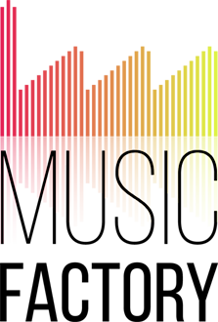
מירב בלומנפלד- 054-6198668

